Екатеринбург
ул. Карла Маркса, 20-а
тел./факс +7 (33) 378-73-33
http://www.moretravel.ru
e-mail: reservation@moretravel.ru

Екатеринбург Обзорная экскурсия + граница Европа-Азия
Для индивидуальных туристов, делегаций по заявкам в любой день*
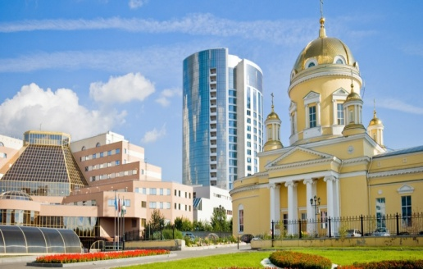
Вы узнаете, как был основан город в 1723 г., и какую роль в его основании сыграл император Пётр I. Побываете на месте рождения города-завода - плотине и на Вознесенской горке.

Узнаете почему ещё в XIX в. Екатеринбург называли столицей Урала. Увидите красивые богатые купеческие особняки и услышите легенды, связанные с ними.

Экскурсовод расскажет историю Императорской Екатеринбургской гранильной фабрики, изделия которой до сих пор украшают петербургские дворцы. Недаром, именно в Екатеринбурге Павел Петрович Бажов написал все свои сказы, вошедшие в всемирно известный сборник «Малахитовая шкатулка».
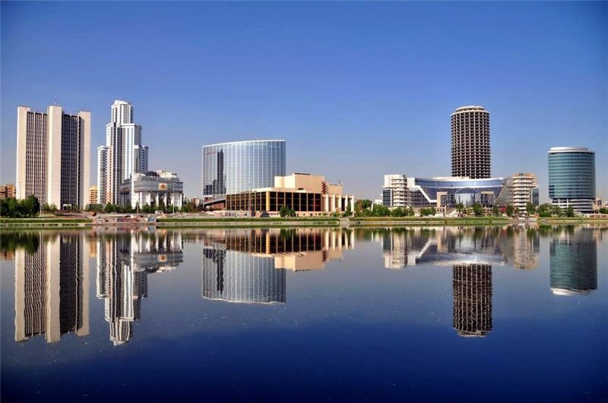
Также вы увидите один из наиболее известных архитектурных стилей города – советский конструктивизм, памятники которого широко известны во всём мире. Познакомитесь с знаменитой своей компактностью планировкой и историей застройки улиц, а также с особенностями архитектуры и зданий города, где великолепно "соседствуют" классицизм и эклектика XVIII-XIX веков, модерн и конструктивизм ХХ века, деревянное зодчество и железобетон.

Горнозаводской цивилизации с 1723 года, по указу Петра здесь возводились железоделательные заводы, которые стали важными стратегическими объектами на карте Российского государства
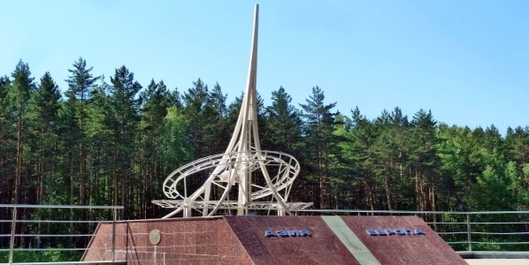
Посетите границу Европы и Азии и узнаете, почему Уральские горы стали границей между двумя частями света и какое отношение к утверждению границы между Европой и Азией по Уральским горам имеет один из основателей Екатеринбурга - Василий Никитич Татищев.
Кол-во туристов | сумма
1 | 6 000 руб/чел
2 | 3 150 руб / чел
3- 9 | 7 700 руб. группа
- Стоимость указана за экскурсию на русском языке. Экскурсии на иностранном языке рассчитываются индивидуально.
- Порядок экскурсии и объекты показа корректируется в зависимости от предпочтений клиента.
- Начало экскурсии - от места, указанного заказчиком (в черте города)

*Возможность проведения по согласованию: суббота, воскресенье, государственные праздники и выходные дни с 11.00-16.00

